

PAUTA: PUEBLOS ORIGINARIOS
Su entorno y su vida

Observe las imágenes y responda las preguntas.
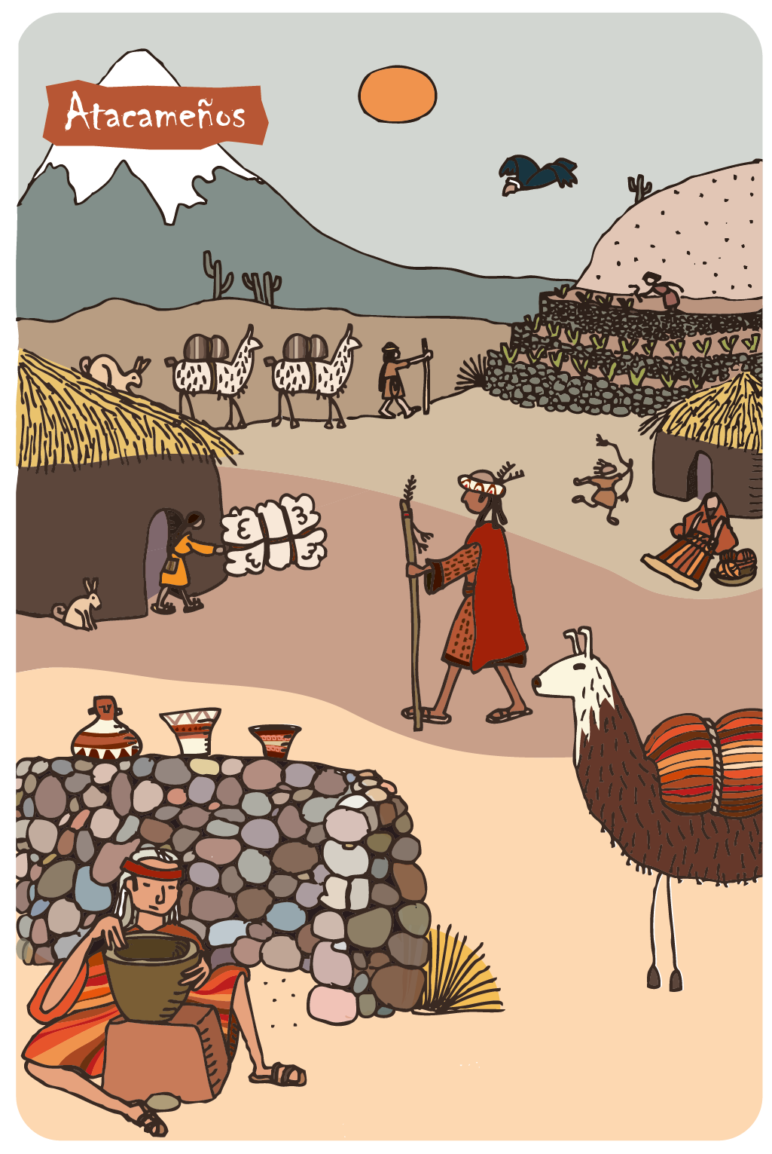

- ¿Cómo era el paisaje que rodeaba a los atacameños?

Poca vegetación, montañaso.
……………………………………………………………………………….…………
…………………………………………………………………………….……………
- ¿Qué animales criaban?

Llamas.
………………………………………………………………………………….……………
- ¿Cómo era su ropa?
Tejida.
………………………………………………………………………………………………
- Si fueras parte de este pueblo ¿qué actividad te gustaría hacer? ¿por qué?
Respuesta libre.
…………………………………………………………………………………………………………………………………………………………………………………………………………………
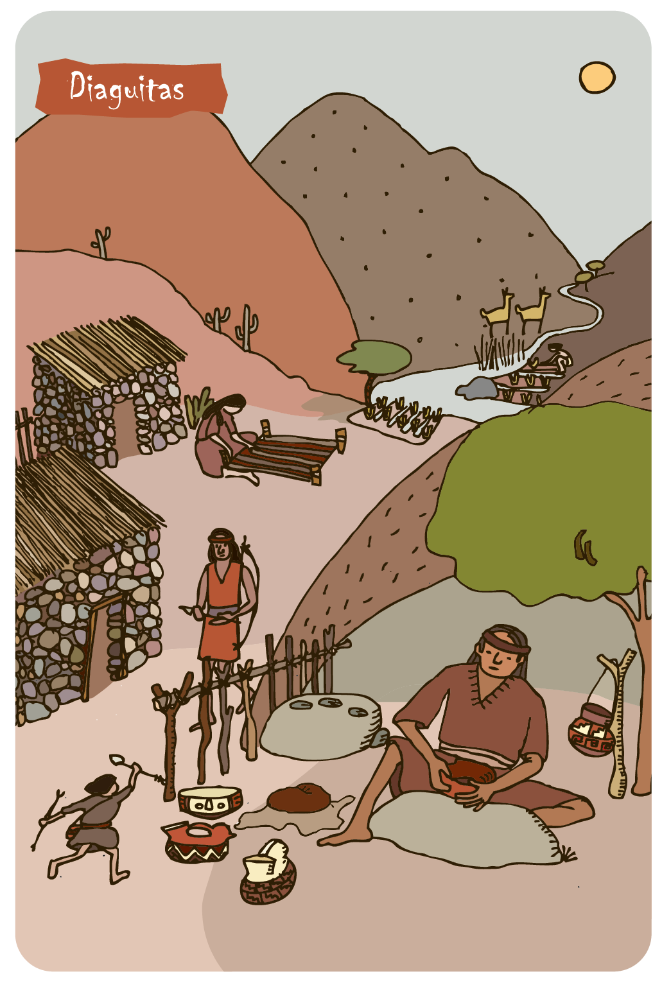
- ¿Cómo era el paisaje que rodeaba a los diaguitas?

Un valle con poca vegetación….…………
…………………………………………………………………………….……………
- ¿Qué animales criaban?

Cabritos
………………………………………………………………………………….……………
- ¿Cómo era su ropa?
Túnicas de telas ligeras
……………………………………………………………………………………………
……………………………………………………………………………………..……

- Si fueras parte de este pueblo ¿qué actividad te gustaría hacer? ¿por qué?

Respuesta libre.
…………………………………………………………………………………………………………………………………………………………………………………………………………………

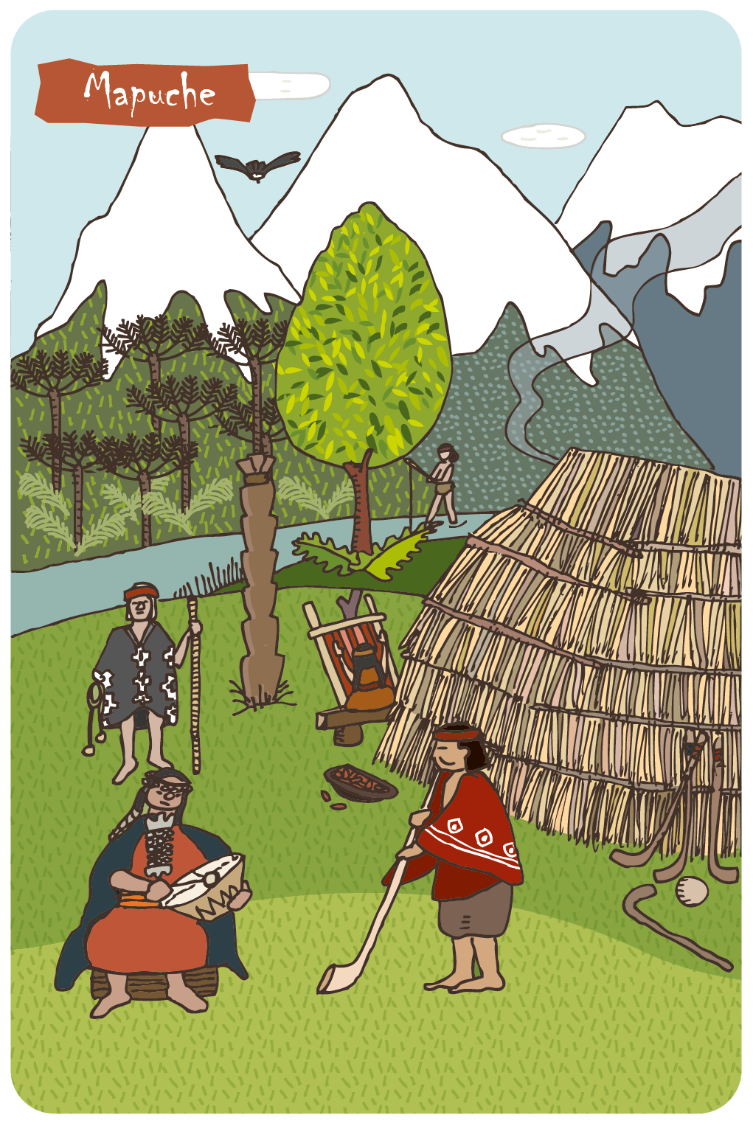
- ¿Cómo era el paisaje que rodeaba a los mapuches?

Ríos, vegetación abundante, montañas nevadas.
- ¿De qué productos se alimentaban?
Frutos

- ¿Cómo era su ropa?
Textiles con diseño, adornos textiles y de metal.

- Si fueras parte de este pueblo ¿qué te actividad gustaría hacer? ¿por qué?

Respuesta libre.
…………………………………………………………………………………………………………………………………………………………………………………………………………………

Elaborado por: Ministerio de Educación de Chile

